1. Lab 01 (Report lỗ hổng trên Nessus)

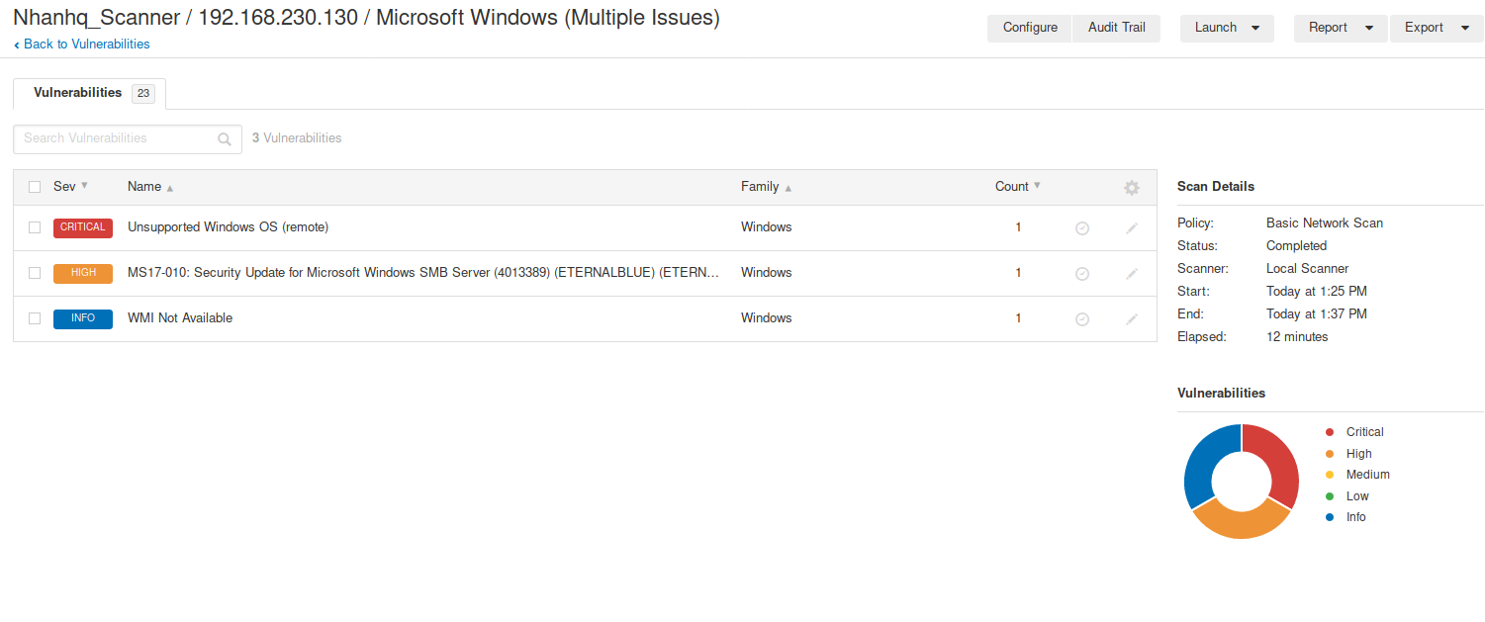

1. Lab 02 (Khai thác lỗ hổng MS17-010 bằng Metasploit)

Sử dụng module auxiliary/scanner/smb/smb_ms17_010 của Metasploit scan ip 192.168.230.130 phát hiện lỗ hổng MS17-010.

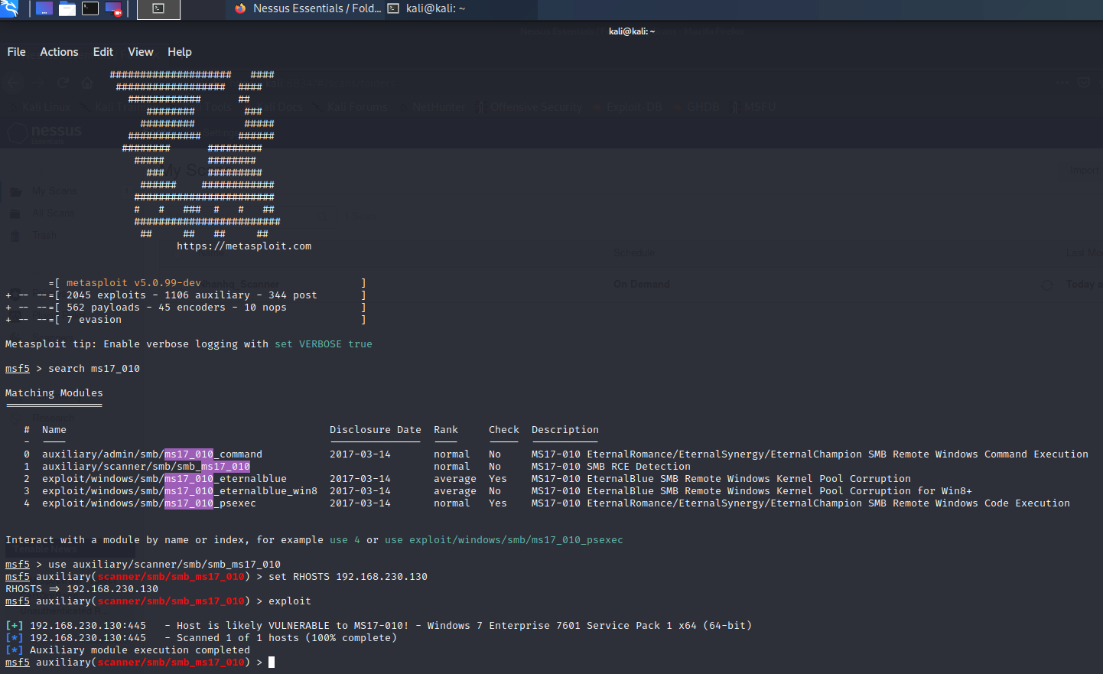

Trước khi tấn công: 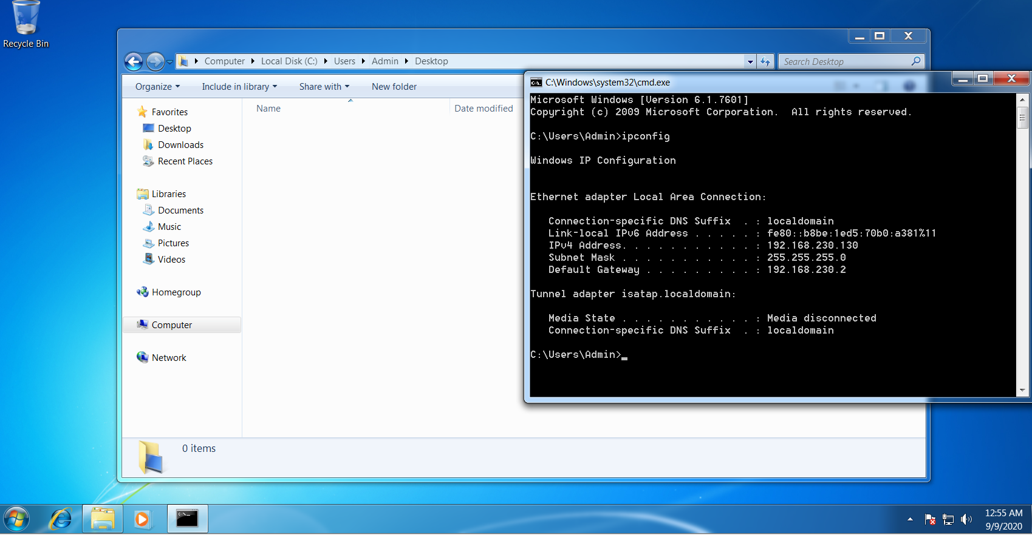

Sau khi tấn công tạo file nhanhq.txt trong Desktop:

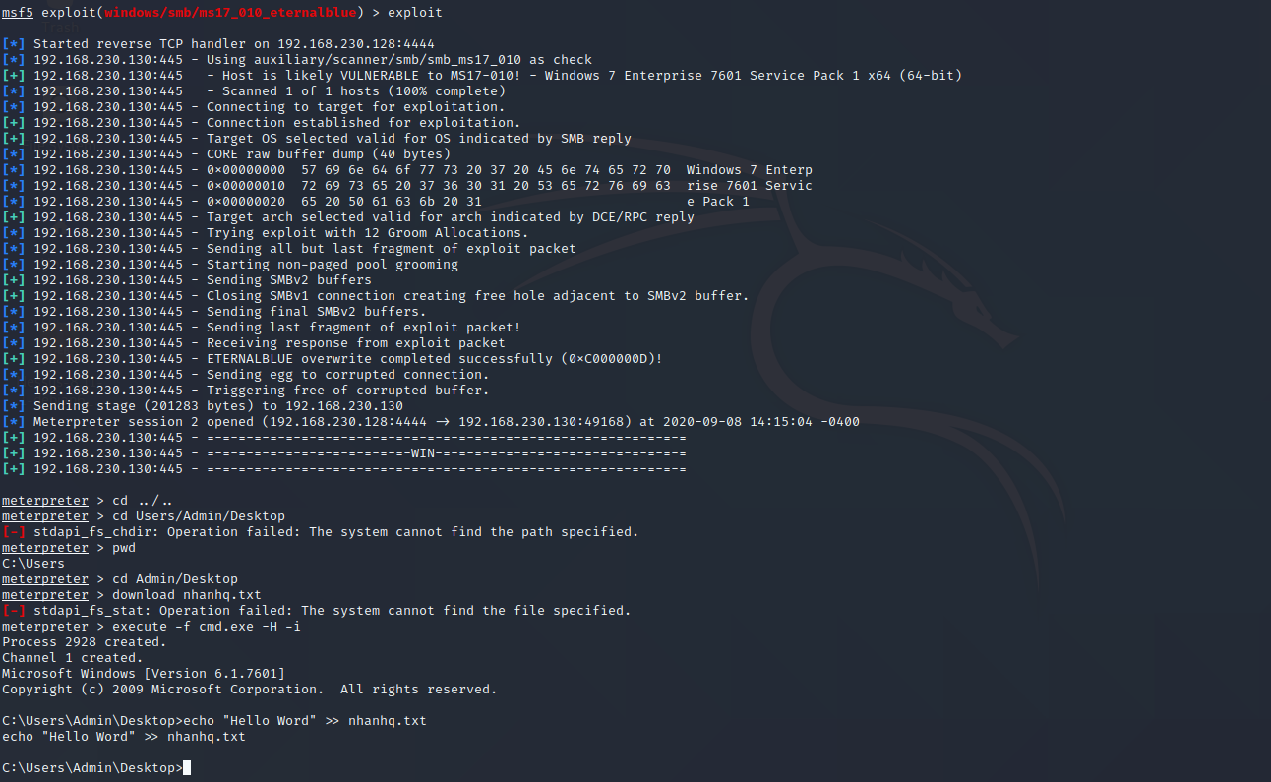

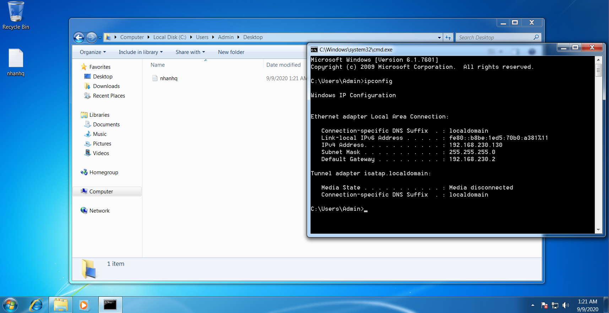

Vá lỗi MS17-010 trên windows sử dụng bản vá windows6.1-kb4012212-x64_2decefaa02e2058dcd965702509a992d8c4e92b3

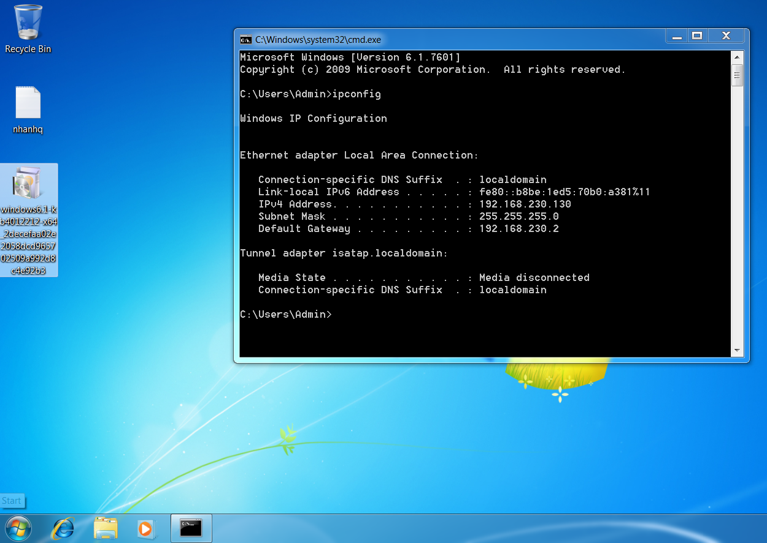

Sử dụng module auxiliary/scanner/smb/smb_ms17_010 của Metasploit scan ip 192.168.230.130 không còn phát hiện lỗ hổng MS17-010.

